PROBLEMATIQUE | OBJECTIF(S) | RESOLUTION
À la suite d’un léger accrochage au niveau du rétroviseur extérieur droit, plus aucune des fonctions du rétroviseur ne fonctionne. Celui-ci semble en bon état de l’extérieur, il s’est simplement rabattu. Vous décidez d’en étudier le fonctionnement afin d’effectuer un diagnostic du dysfonctionnement. | Exploiter un document ressource. Etudier les fonctions du rétroviseur. | 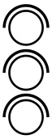

MISE EN SITUATION | EXIGENCES | NIVEAU DE DIFFICULTE
On donne :  - Dossier technique  Etude de la fonction FT21 : rabattre le rétroviseur  Activité 1 :  Cocher (mettre X) la case pour indiquer quel est le type de ressort.  Activité 2 :  Calculer en mm, la flèche f correspondant à la déformation maximale.  Lire sur le graphe et donner la valeur de la force F en N, pour une déformation de 3 mm.  Calculer en N/mm le coefficient de raideur du ressort k, à l’aide du résultat précédent.  Activité 3 :  Le rétroviseur subi, lors du choc, une force $\vec{F}$équivalente à une intensité de 45N à son extrémité. Calculer le moment en N.m au point A dans la liaison pivot du rétroviseur, engendré par la force lors du choc. | Le type de ressort est identifié.  Les calculs sont justes, avec les formules, les détails et les unités.  Le moment est juste, avec la formule, le détail du calcul et la bonne unité. | 1  2  1
MISE EN SITUATION | EXIGENCES | NIVEAU DE DIFFICULTE
Activité 4 :  Le limiteur de couple est conçu pour résister à un couple de 11 N.m.  Donner une conclusion en cochant la bonne case.  Activité 5 :  Compléter le dessin en dessinant la gorge suivant les indications. | La bonne conclusion est cochée.  Le dessin respecte les indications et la norme. | 1  2
Le système de transmission de puissance permettant le rabattage du rétroviseur comporte deux systèmes à roue et vis sans fin. Ces deux systèmes son irréversibles.
Autrement dit, si on tente de rabattre manuellement le rétroviseur, celui-ci ne devrait pas tourner.
Or, lors du choc le rétroviseur s’est rabattu.
Il existe pour cela un système de sécurité permettant à la partie mobile de tourner sans entrainer la roue Rep. 17, c’est un limiteur de couple (voir schéma ci-dessous).
En fonctionnement normal, le ressort exerce une poussée axiale qui lie la roue Rep. 17 avec l’ensemble fixe par adhérence.

Lorsque l’on tente de forcer la rotation de la roue Rep. 17, il y a glissement entre la partie fixe et la roue.
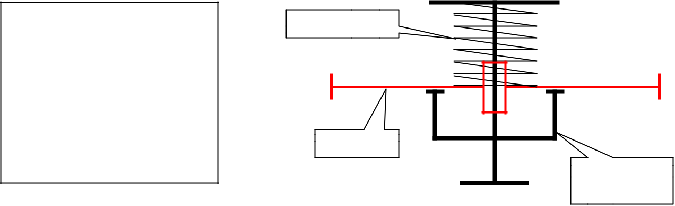
Ensemble fixe
Roue 17
Ressort 1

Activité 1 :
L’effort presseur est obtenu grâce au ressort Repère 19.

 | Cylindrique de traction |  | X | Cylindrique de compression |  |  | Cylindrique de torsion

Activité 2 :
La courbe ci-contre illustre les caractéristiques du ressort.
Sa longueur libre est de 20 mm, sa longueur en charge est de 17 mm.
$$F = k × f$$
F : Force axiale du ressort en N.
k : Coefficient de raideur du ressort.
f : flèche $(f = L0 – L).$
L0 : Longueur libre.
L : Longueur en charge.
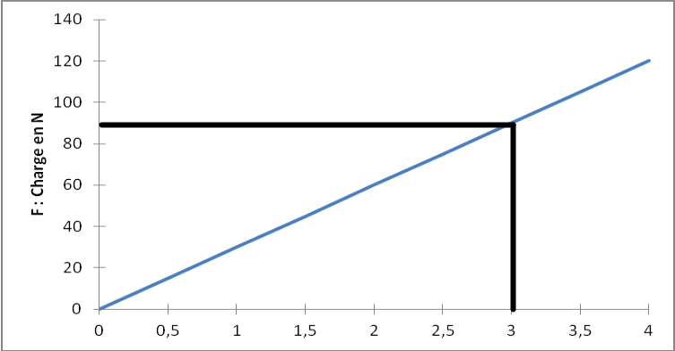
f : flèche en mm

Dimension de la flèche :

$f=L0-L$

$f=20-17$

$f=3 mm$

Valeur de F :

La lecture du graphe donne $F = 90 N$

Coefficient de raideur du ressort :

$k= \frac{F}{f}$

$k= \frac{90}{3}$

$k= 30 N/mm$

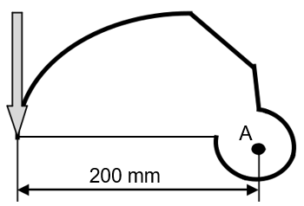
Activité 3 :
$$\vec{F}$$
Moment au point A de la force F :

$M_{A(\vec{F})}=\vec{F}×d$

$M_{A(\vec{F})}=45×0.2$

$M_{A(\vec{F})}=9 N.m$

Activité 4 :
Conclusion :
 | Il est normal que le rétroviseur se soit rabattu suite au choc. |  | X | Le rétroviseur n’aurait pas dû se rabattre au moment du choc.

Activité 5 :
En démontant le mécanisme, vous constatez que l’anneau de blocage axial Rep. 21 (anneau grifaxe) est démonté. Le ressort est donc libre et le système de limiteur de couple ne fonctionne pas.

Vous allez remonter cet anneau mais pour éviter tout nouveau démontage involontaire, vous allez réaliser une petite gorge sur la pièce Rep 14 au niveau du logement de cet anneau. (Voir image isométrique ci-dessous).
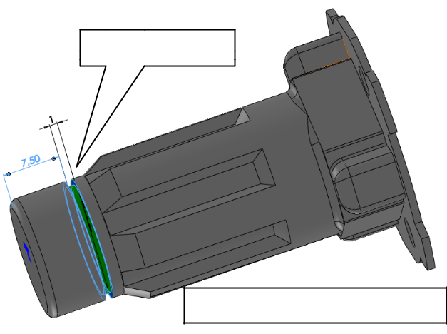
Cette gorge a une largeur de 1 mm, son diamètre intérieur est de 14,50 mm et elle est placée à 7,50 mm de l’extrémité de l’arbre cannelé.
Rep 14 : arbre creux
Gorge à créer

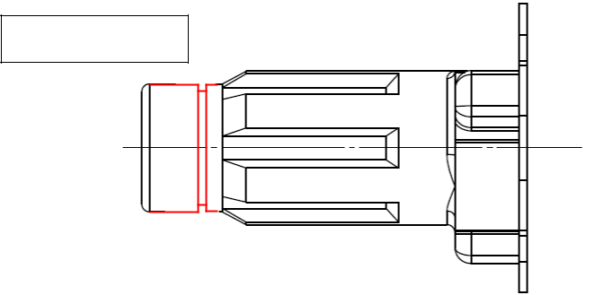
Attention ! Dessin à l’échelle 2 : 1

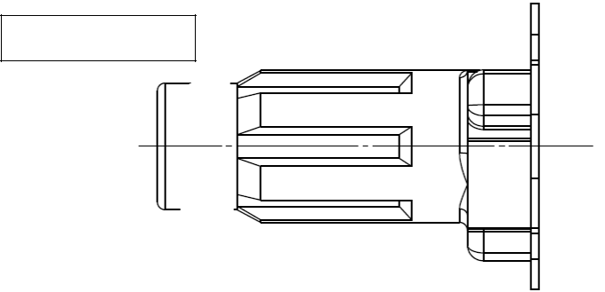
Attention ! Dessin à l’échelle 2 : 1

